（別紙）

第２回カイゴプレナーシップコミュニティサロン

参加申込書

|  |  |  |  |
| --- | --- | --- | --- |
| 団体名 | 所属名・職名 | 氏名 | 備考  （介護・金融・行政の関係者は○を記入） |
|  |  |  |  |
|  |  |  |  |
|  |  |  |  |
|  |  |  |  |
|  |  |  |  |

（記載者）

|  |  |
| --- | --- |
| 団体名 |  |
| 所属名・職名 |  |
| 氏名 |  |
| 連絡先（TEL） |  |
| 電子メール |  |

■開催日時　２０２５年９月１９日（金）　１０時３０分～１６時３０分

■開催場所　渋谷区文化総合センター大和田 学習室１

■参加料　　お一人様1,500円（税込）　※介護、金融機関、行政関係の皆様は無料です。

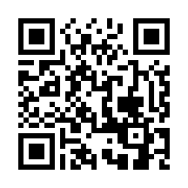（当申込書を以下の担当者あて電子メールで送付いただくか、Googleフォームでお申し込みください。）

Googleフォーム入力用

二次元バーコード

【担当者】　　　　　一般社団法人ＫＡｉＧＯ ＰＲｉＤＥ　山口

【メールアドレス】　[yamaguchi@kaigopride.jp](mailto:yamaguchi@kaigopride.jp) あて

【申込み期限】　　　２０２５年９月１２日（金）まで